個人用

顧客カード（参考様式）

本書は、犯罪収益移転防止法第４条第１項の規定に基づき、不動産取引に際して実施することが義務付けられている取引時確認に関する事項です。

お客様には、本書の趣旨をご理解いただき、以下にご回答いただきますよう、お願い致します。

※太線枠内について、該当項目の□には✓を、その他の箇所には必要事項のご記入をお願いいたします。

　通称名で取引される場合は、その通称名も併せてご記入をお願い致します。

なお、代理人の方は、末尾の５．の他、契約当事者（売主・買主本人）に関する１．～４．の項目にもご記入等をお願い致します。

令和　　　　年　　　　月　　　　日

１．本人特定事項

|  |  |  |  |
| --- | --- | --- | --- |
| （フリガナ）  氏　　名 |  | （フリガナ）  通 称 名 |  |
| 生年月日 | □西暦　　□昭和　　□平成　　　　　　　年　　　　月　　　　日　生 | | |
| 住　　居 | 〒　　　－ | | |

〔注〕本人特定事項を確認させていただくに当たり、本人確認書類のご提示をお願いしております。

（※ご提示いただく本人確認書類は、犯罪収益移転防止法施行規則第７条第１号又は第４号で規定されるものに限ります。）

２．取引目的

|  |  |
| --- | --- |
| □　買主 | □居住用　　　　□事業用　　　　□投資用　　　　□セカンドハウス  □その他　（　　　　　　　　　　　　　　　　　　　　　　　　　） |
| □　売主 | □買換え　　　　□転勤　　　　　□資産整理　　　□相続対策  □その他　（　　　　　　　　　　　　　　　　　　　　　　　　　） |

〔注〕お客様からの申告による確認とさせていただいております。

３．職　　業

|  |  |  |
| --- | --- | --- |
| □会社役員／団体役員 | □会社員／団体職員 | □公務員 |
| □自営業 | □無職 | □その他（　　　　　　　　　　　） |

〔注〕お客様からの申告による確認とさせていただいております。

４．外国ＰＥＰｓ（重要な公的地位にある者）との取引に関する事項

|  |
| --- |
| □ 現在外国政府等において重要な地位にある（※１）  □ 過去外国政府等において重要な地位にあったことがある  □ 外国政府等において重要な地位にある（又は、あったことがある）者の家族（※２）  □ 外国政府等において重要な地位にあったことはない |

〔注〕お客様からの申告による確認とさせていただいております。

※１ 外国政府等において重要な地位にある者（規則第１５条）

　（１）我が国における内閣総理大臣その他の国務大臣及び副大臣に相当する職

　（２）我が国における衆議院議長、衆議院副議長、参議院議長、参議院副議長に相当する職

　（３）我が国における最高裁判所の裁判官に相当する職

　（４）我が国おける特命全権大使、特命全権公使、特派大使、政府代表又は全権委員に相当する職

　（５）我が国おける統合幕僚長、統合幕僚副長、陸上幕僚長、陸上幕僚副長、海上幕僚長、海上幕僚副長、航空幕僚長又は航空幕僚副長に相当する職

　（６）中央銀行の役員

（７）予算において国会の議決を経、又は承認を受けなければならない法人の役員

※２ 家族の範囲（令第１２条第３項第２号）

　配偶者（事実婚を含む）、父母、子、兄弟姉妹、配偶者の父母、子

【ＰＥＰｓの家族の範囲 】

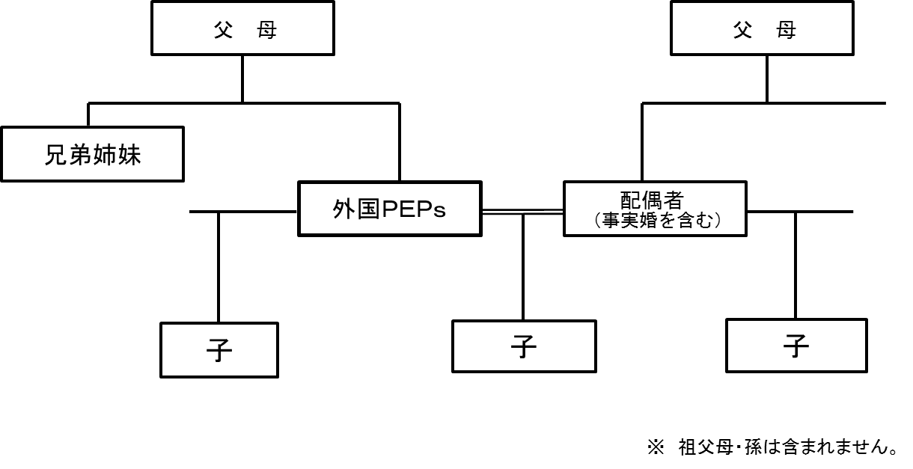

５．代理人に関する本人特定事項、契約当事者との関係

|  |  |  |  |
| --- | --- | --- | --- |
| （フリガナ）  氏　　名 |  | （フリガナ）  通 称 名 |  |
| 生年月日 | □西暦　　□昭和　　□平成　　　　　　　年　　　　月　　　　日　生 | | |
| 住　　居 | 〒　　　－ | | |
| 契約当事者  との関係 | □代理人　□親権者　□その他の法定代理人等（　　　　　　　　　　　） | | |

〔注〕本人特定事項を確認させていただくに当たり、本人確認書類のご提示をお願いしております。

（※ご提示いただく本人確認書類は、犯罪収益移転防止法施行規則第７条第１号又は第４号で規定されるものに限ります。）